**Ejercicio 1.2**: Sea el siguiente grafo relacional:

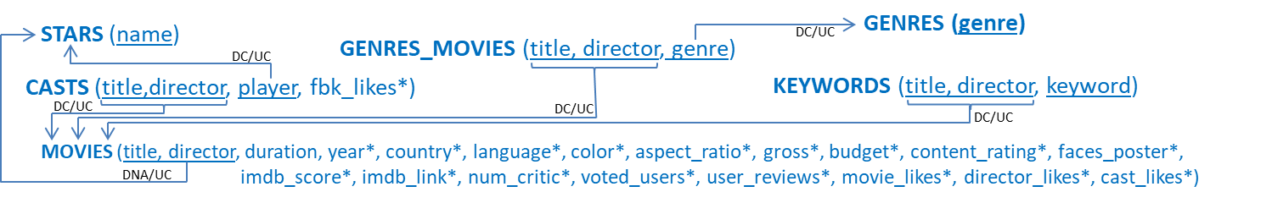

Resuelve las siguientes consultas en Álgebra Relacional (1 punto; 15 min)

Puedes usar estos símbolos:

|  |  |  |  |  |  |  |  |  |  |  |  |  |  |  |  |  |  |  |  |  |
| --- | --- | --- | --- | --- | --- | --- | --- | --- | --- | --- | --- | --- | --- | --- | --- | --- | --- | --- | --- | --- |
| **σ** | **π** | **ρ** | **≡** | **∪** | **∩** | **−** | **🗙** | **θ** | **\*** | **]\*** | **\*[** | **]*[** | **|\*** | **\*|** | **|>** | **<|** | **Ģ** | **┬** | **╤** | **÷** |

1. Título de las películas dirigidas por “Billy Wilder”.
$$π_{title}σ_{director=^{'}Billy Wilder'}MOVIES$$

2. Directores que han dirigido a “Jack Lemmon” y “Walter Matthau” en la misma película.
$$π_{title, director}σ_{player=^{'}Jack Lemmon'}CASTS∩π_{title, director}σ_{player=^{'}Walter Matthau'}CASTS$$

3. Los 5 actores que, habiendo protagonizado más de tres ‘comedias’, tienen mayor media de *fbk_likes* en sus comedias.

$$π_{player}σ_{first\left(5\right)}╤_{avg(fbk_{likes})}$$

$$(Ģ_{player}$$

$$\left(π_{title, director}σ_{count\left('x^{'}\right)>3 AND genre=^{'}comedy^{'}}Ģ_{player, genre}\left(CASTS*_{title, director}GENRES_{MOVIES}\right)\right)$$

$$*_{player}CASTS)$$